Ejercicio: Implementar un aplicativo que permita listar los datos de los clientes de la DB “CONTRATO”

* Crear un procedimiento almacenado para listar
* Configurar la cadena de conexión en el archivo app.config
* Crear la clase Conexión y un método para asociarse a la cadena de conexión configurada en app.config
* Crear la clase “LogicaNegocio” con el método “listaClientes” que se asocie al procedimiento almacenado
* Usar DataGridView
* Mostrar el toral de clientes en un label

1° Agregar la referencia a la configuración del sistema

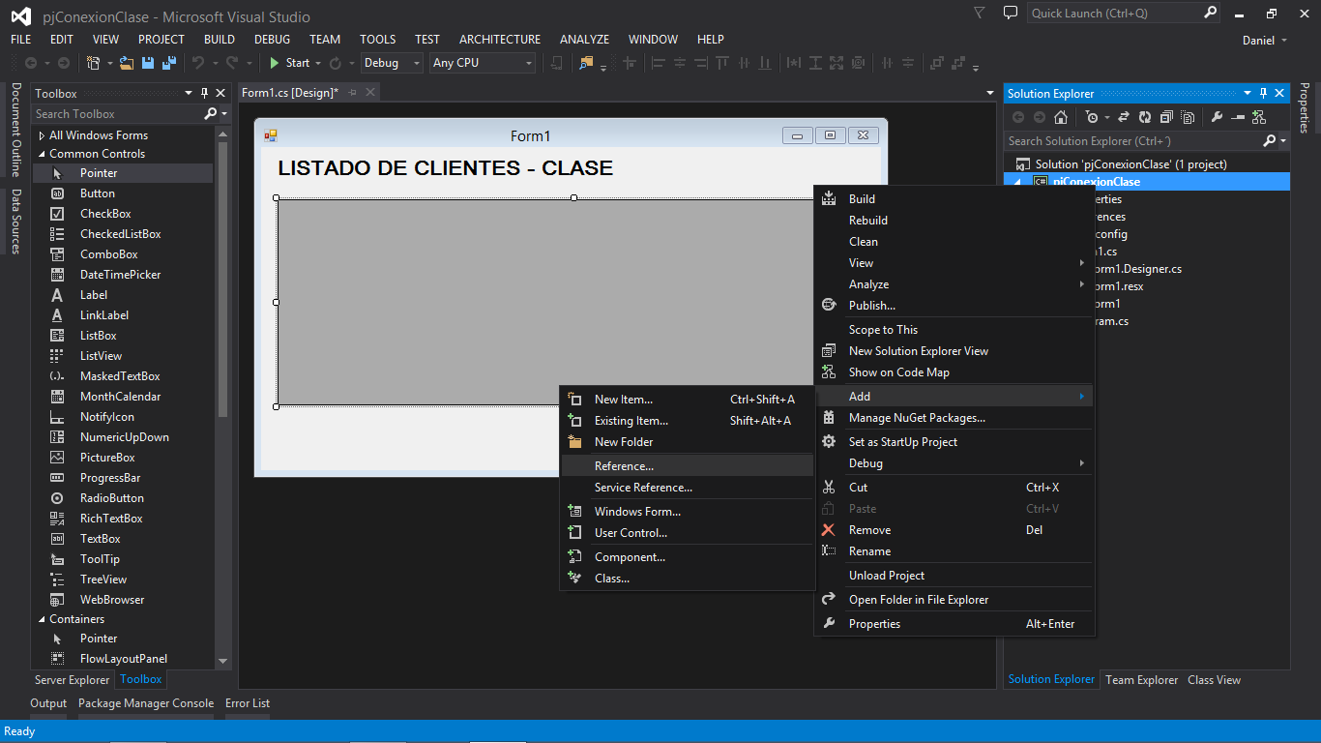

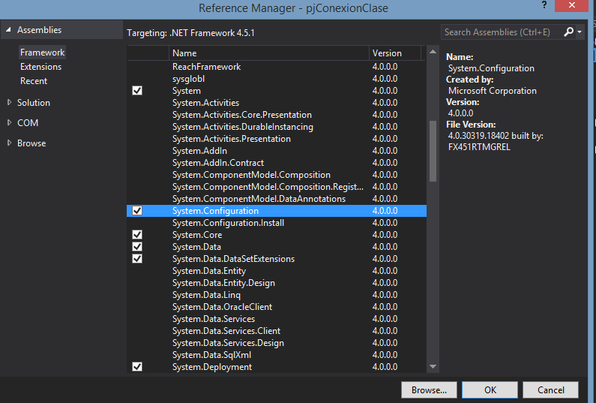

Configurando la cadena conexión

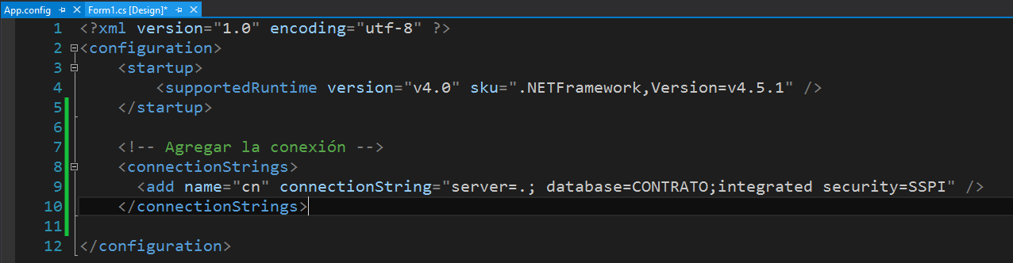

Clase “Conexion”

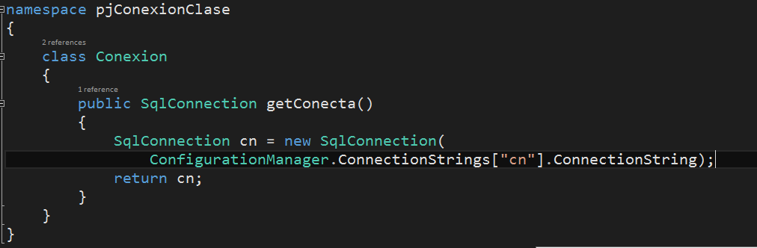

“Clase LogicaNegocio”

